Конспект аудиторного внеурочного занятия

Дата проведения
Студент ФИО | Олейник Влада Валентиновна
Время занятия | 40 мин.
Класс | 1-й класс.
Программа внеур. деятельности | «Прекрасное рядом», автор Деликатная И.В.
Направление развития личности | Общекультурное направление развития личности.
Направление внеур. деятельности | Художественно-эстетическое направление внеурочной деятельности.
Тема | «Возникновение этикета»
Цель | Сформировать представление учащихся о истории возникновения этикета.
Задачи:
Образовательные | - познакомить учащихся с понятием этикета и с тем как он возник;  - узнать происхождение правил этикета.
Развивающие | - развивать речь учащихся через устные задания на занятии.
Воспитательные | - воспитывать культуру поведения и речи учащихся через задания на занятии.
Планируемые результаты:
Предметные | - знание элементарных правил поведения, культуры общения, этикета;
Метапредметные
познавательные | - строить рассуждения, работать по заданному педагогом алгоритму, соотносить, группировать.
регулятивные | - умение планировать и грамотно осуществлять учебные действия в соответствии с поставленной задачей;  - находить варианты решения различных задач.
коммуникативные | - умение отвечать и приводить доказательства правильности своей точки зрения;  - умение распределять функции и роли в процессе выполнения групповой работы.
Личностные | - понимание особой роли этикета в жизни общества и каждого отдельного человека;  - понимание важности соблюдение правил этикета.
Уровень воспитательных результатов | I уровень: приобретение знаний об общественных нормах и правилах поведения.
Форма проведения занятия | Занятие в учебном кабинете: тематическое занятие.
Виды внеурочной деятельности | - познавательная;  - игровая;  - проблемно-ценностное общение.
Ресурсы занятия:
Зрительный ряд | Документ-камера, интерактивная доска (для LearningApps).
Литературный ряд | Стихотворение А. Усачева – «Что такое этикет – знать должны мы с малых лет».
Музыкальный ряд | –
Материалы | Конверты с раздаточным материалом, рабочие листы, карточки для игры в «Крокодил».
№ | Этап занятия | Задачи этапа /  Приёмы работы | Деятельность учителя  (Содержание материала) | Деятельность учащихся
I. Вводная часть
1 | Организация начала занятия | Организовать рабочее место,  поприветствовать друг друга. | - Здравствуйте, дорогие первоклассники, меня зовут Влада Валентиновна, я рада вас видеть. Можете выбирать свое место за круглым столом. Проверьте, чтобы на ваших местах было прибрано, все ненужное – отложите. Нам понадобится только рабочий коврик и клей. | Занимают свои места и организовывают их чистоту и порядок.
2 | Мотивирование к учебной деятельности | Замотивировать учащихся на активную работу на занятии.  Прием: «Повторяй за мной» | - С сегодняшнего дня мы с вами начинаем изучать программу, которая называется «Прекрасное рядом». Я буду вашим путеводителем в страну прекрасного. И наше первое занятие я хочу начать с настроя, хором повторяйте фразы за мной:  Я способен!  Я со всем справлюсь!  Я хочу много знать!  Я буду много знать!  - А я желаю вам получить множество новых и интересных знаний, которые вам пригодятся в жизни! Начнем. | Повторяют за учителем настой на урок.
3 | Актуализация знаний | Повторить имеющиеся знания учащихся.  Проблемная ситуация,  прием: «стихотворение» | - Что вы сделали первым, когда вошли в аудиторию и увидели меня? (Поздоровались)  - А вы всегда здороваетесь, когда видите своего знакомого? Или иногда вам совсем не хочется тратить лишние силы на приветствие?  - А вам приятно, когда ваш знакомый проходит мимо без единого словечка? (Нет)  - Согласна, что же мы тогда должны для себя выделить? (Что нужно всегда здороваться со знакомыми и не делать вид, что не знаете друг друга.  - Чтобы узнать, как будет звучать тема нашего первого занятия, я прочту вам стихотворение:  Что такое этикет –  Знать должны мы с детских лет.  Это – нормы поведения:  Как ходить на День рождения?  Как знакомиться?  Как есть? Как звонить?  Как встать? Как сесть?  Как здороваться с взрослым?  Много разных есть вопросов.  И на них даёт ответ  Этот самый этикет. (ав. А. Усачев)  - О чем нам говорит это стихотворение? (О том, что этикет – важная часть жизни, без которой в обществе жить трудно)  - А вы знаете, как и почему появился этикет? (Нет)  - Тогда как же мы назовем наше занятие? (Предположения детей)  - Ваши ответы хороши. Чтобы проверить, верны ли догадки, разгадайте мою загадку.  Загадка:  У него четыре ножки,  Спинка и сидение  Но он не для качания,  А только для сидения. (Стул)  - Загляните под стулья. Что нашли? (конверт) Доставайте содержимое и читайте тему. (Возникновение этикета) Да, так звучит наша тема.  - Чтобы фиксировать наши приобретенные знания, я дам вам рабочие листы. В них вы будете работать в парах, поэтому выберите себе пару на занятие.  - И ваше первое задание вклеить в окошке № 1 тему урока. Напоминаю, что с клеем мы работаем на специальном коврике, открываем клей только по надобности, не забываем в конце работы закрыть. Руками к содержимому клея не прикасаемся, не пробуем на вкус. Теперь можете выполнять задание.  - Вижу, что все закончили. Работаем дальше. | Формулируют тему занятия, слушая стихотворение и отвечая на вопросы учителя.  Разгадывают загадку.  Получают рабочие листы, слушают технику безопасности,  вклеивают карточку с темой урока (№ 1).
4 | Этап целеполагания | Назвать основную цель занятия.  Назвать примерный план занятия. Познакомиться с готовым вариантом плана. | - Какую цель мы поставим перед собой на это занятие? (Узнать, что историю возникновения этикета)  - Согласна. А чтобы узнать, какие задачи мы должны выполнить на этом занятии, я предлагаю вам посмотреть под стол. Кто нашел листочек № 1? (Если умеет читать сам – читает, если нет – передает педагогу)  - Что такое этикет?  - История этикета.  - Закрепить и применить новые знания.  - Согласны с этим планом? Начнем работу. | Предполагают цель урока.  Ищут под столом пункты плана.  Читают их остальным ребятам по порядку.
II. Основная часть
5 | Открытие новых знаний и способов действий | Знакомство с новым понятием.  Заполнение рабочего листа в парах.  Прием: «Подбери нужное». | - Давайте же разберемся, что же такое этикет. Как вы думаете? Скажите своими словами.  - Да, ваши ответы верны, но у каждого разного мнения и ответы разные. Давайте их все объединим в одно общее определение слова «этикет». Выберите себе пару. Чтобы найти конверты с заданием, нужно отгадать загадку.  Загадка:  Электронная машина,  Знает все о целом мире,  Все ответы на вопросы очень быстро может дать. Помогает всегда людям,  Называется… (Компьютер)  - Да, компьютер. Ищите конверты и возвращайтесь на места.  - Все конверты одинаковы, в них множество фотографий и слов. Ваша задача отобрать нужные и из них составить определение этикета. Будьте внимательны! В конверте лишние фото и слова, подумайте вместе, почему их брать не стоит.  - Вижу, что многие уже определились с выбором, можете приклеивать все в рабочий лист, для этого у вас отведено окошки под определение под № 2 и окошки для фото под номером № 3.  - Давайте проверять. Какое определение у вас получилось? (Этикет – это соблюдение правил хорошего поведения)  - Да, а какие слова оказались лишними? (Не соблюдение и плохого) Почему вы не выбрали их? (Меняют суть)  - Какие фотографии вы выбрали? Почему? (Аккуратные школьники, приветствие и пропуск дамы вперед)  - А какую фотографию вы не выбрали? Почему? (Драчливый мальчик)  - У меня уже есть готовый рабочий лист. Воспользуемся документ-камерой, сравните свою работу с моей. Вы отлично справились! Теперь мы знаем, что такое этикет и нас ожидает второй пункт плана.  - История возникновения понятия этикета начинается с Франции, так как впервые его произнес французский король. Перед очередным мероприятием, приглашенным раздавали специальные карточки. На них были указаны основные положения поведения. Так появился первый официальный свод правил поведения в культурном обществе. Но как выдумаете, до этого правил и норм поведения не существовало? (Нет, они существовали раньше)  - Конечно, еще во времена первых людей на земле существовали правила и нормы поведения. И сейчас мы с вами в этом убедимся на примере правил поведения, которые соблюдали наши древние предки.  - Вернемся к рабочему листу, к № 4. Вам дана пустая таблица. Снова послушайте мою загадку, чтобы узнать где же спрятан конверт с заданием.  Загадка:  Он стоит в углу у стенки.  Ох, огромный он на вид,  Но он вовсе не наказан.  Мама вещи в нём хранит. (Шкаф)  - Возвращаемся на места. Внутри конвертов картинки, достаньте их и разделите на две группы.  - Какие группы получились? (Люди и предметы).  - Верно, в нашем случае, картинки людей будут изображать время, когда зародилось это правило этикета. А предметы – правило этикета, которое нужно запомнить.  - Чтобы узнать, что делать дальше, слушайте меня внимательно. В далекой старине, столы представляли собой длинные доски, стоящие на нескольких бревнах, гвоздей было не добыть. Конструкция была непрочной, и если каждый бы на нее опирался, то такой стол мог не выдержать и перевернуться.  - Найдите картинку человека и предмета, подходящего под это описание. (Крестьянин и локоть)  - Да, а вспомните какое правило в нашей жизни напомнил этот рассказ? (Не ставить локти на стол)  - А почему их нельзя ставить сейчас? Ведь столы теперь прочные? (Человек может занять много места, мешать другим)  - Да, верно, вклейте нужные картинки в таблицу. Сверху человека, снизу предмет.  - Слушаем дальше. В древность мужчина-воин снимал шлем, когда хотел показать свои мирные намерения. Таким образом он выражал свои добрые намерения хозяину, когда заходил в дом. Ведь шлем нужен только на войне и опасных ситуациях. Какие картинки вы выбрали? (Рыцарь и кепка)  - А как это правило этикета звучит в наше время? (Снимай головной убор в помещении)  - Да, можете вклеивать эти картинки и слушать меня дальше. Однажды, наше государство переживало тяжелые времена бескультурья и грязи. Но к власти пришел Петр I, великий правитель. Именно Петр заставил подданных следовать нормам гигиены и современного общества. Тогда всем его приближенным пришлось сбривать длинные бороды под угрозой штрафа. Какие картинки подходят? (Петр I и ножницы с расчёской)  - Верно, это актуально для нас? Почему? (Нужно быть аккуратным, чисты и причесанным)  - Сверим работы с помощью документ-камеры. Не допустили ли вы ошибок? Проверьте.  - Вот мы и заполнили таблицу и узнали, откуда произошел этикет. Скажите, какой вывод можно сделать по этой таблице? (Что все правила поведения начали появляться еще в древней Руси)  - Да, многие правила мы до сих пор соблюдаем и даже не задумываемся, почему. Но время идет и одни правила приходя, другие уходят. Какова наша задача? (Следить за их изменением)  - Рабочий лист можно отложить. Мы закончили работу над вторым пунктом плана. Впереди третий и самый интересный. | Высказывают предположения о том, что такое этикет.  Выбирают пару.  Отгадывают загадку, чтобы найти конверты с заданием.  Заполняют рабочий лист в парах (№ 2 и №3).  Обдумывают доказательства своих действий.  Проверяют свою работу совместно с педагогом.  Отвечают на вопросы.  Слушают рассказ педагога.  Отвечают на вопросы.  Отгадывают загадку, находят конверт с заданием.  Заполняют рабочий лист в парах (№4).  Совещаются друг с другом, отбирают нужные картинки, приклеивают их.  Проверяют работу с помощью эталона.  Формулируют микро-выводы по данной работе.
6 | Первичное закрепление | Закрепить полученные знания на занятии.  Игра: «Буду/не буду» в lerningApps.  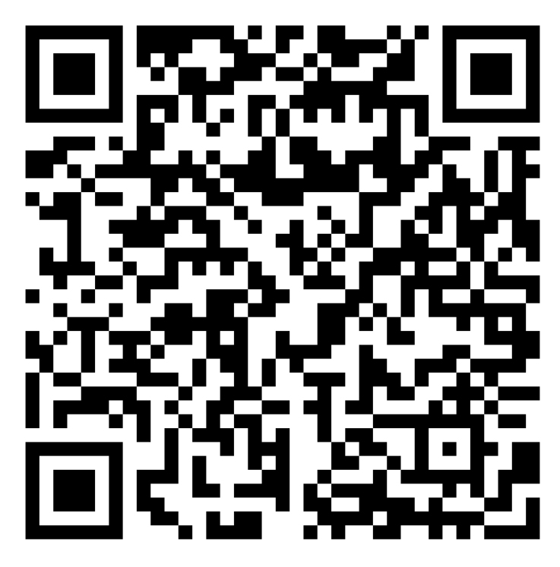 | - Много нового мы узнали уже. Чтобы все знания не вылетели из головы, их нужно уметь закреплять. Для этого я предлагаю поиграть в игру «Буду/не буду». Правила игры: по цепочке выходите к интерактивной доске и распределяете картинки, говоря: «Я буду соблюдать правило…» или «я не буду делать…». Обязательно свой выбор доказываем, приводим примеры.  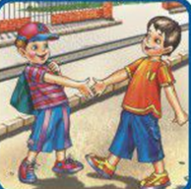 - Я буду здороваться с товарищами при встрече, так как нельзя проходить мимо.  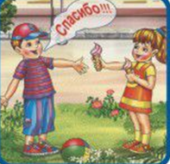 # Я буду говорить слово «Спасибо», если кто-то мне поможет или что-то подарит.  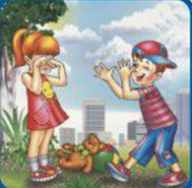 # Я не буду дразнить других ребят, потому что хочу не хочу делать им больно.  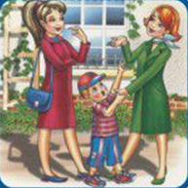 # Я не буду мешать взрослым, когда они заняты или разговаривают, а дождусь, когда закончат.  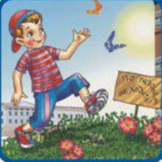 # Я не буду топтать газон и клумбы, потому что ценю чужой труд.  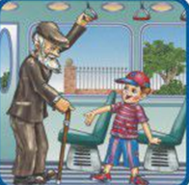 # Я буду уступать места пожилым, беременным и инвалидам, потому что им тяжелее, чем нем.  - Согласны с ответами товарищей? Что бы вы могли добавить? Давайте проверим, верно ли выполнили задание. | Работают по цепочке выходят к интерактивной доске, распределяют картинки по зонам, доказывают свой выбор.  Проверяют работы.  Делятся своим мнением.
7 | Включение в систему знаний и способов действий  +  Психологическая /  физическая разгрузка | Применить полученные знания о нормах и правилах этикета в игре.  Игра: «Крокодил»  Задание выступающего: показать мимикой и пантомимикой, какое правило этикета ему загадали.  Задание отгадывающих: узнать, что за правило этикета загадали выступающему и назвать его и доказать, почему его нужно соблюдать.  Физкультминутка,  Прием: «Театрализация». | - Вы, наверное, устали? Тогда, чтобы отдохнуть, применить новые знания и посмеяться, предлагаю вам сыграть в «Крокодила». Правила игры таковы: каждый получает карточку, но о том, что там написано никому не рассказывает (если не умеет читать, спрашивает у меня), это секрет! По желанию, один встает перед другими ребятами и лишь мимикой и жестами показывает то, что у него записано в карточке. Нужно стараться до тех пор, пока другие не поймут, что же написано в карточке выступающего. Тот, кто отгадает, должен доказать, почему это правило этикета нужно соблюдать.  Содержимое карточек:  - Джентльмен всегда придержит дверь и пропустит даму вперед. (Нужно соблюдать, потому что дверь может оказаться тяжелой, у нее может быть груз или ребенок на руках…)  - Входя дом снимай головной убор и здоровайся с хозяевами. (Нужно соблюдать, потому что так мы показываем уважение хозяевам)  - Уступай место в общественном транспорте нуждающимся в этом. (Потому что этому человеку может быть трудно стоять в транспорте, который быстро движется или ему тяжело держаться за поручень)  - Не чавкай за столом и не ставь локти на стол при приеме пище. (Чавкать невежливо, локтями можно кому-то помешать или что-то задеть)  - Не опаздывай на важные встречи. (Человек может обидеться или вовсе уйти)  - Когда чихаешь, прикрывай рот локтем. (Чтобы не заразить других людей рядом)  - Молодцы, отлично постарались! Давайте поаплодируем друг другу. Скажите, чье выступление вам понравилось больше всего? Почему?  - Кто показал свое правило лучше всего?  - Чего пожелаем ребятам, которые засмущались?  - Будете ли соблюдать эти правила?  - Я тоже надеюсь, что будете. Знайте, что относиться к людям нужно так, как хотите, чтобы они относились к вам! | Показывают правила этикета мимикой и пантомимикой.  Отгадывают правила этикета, доказывают свою точку зрения.  Рефлексируют результат задания.  Называют плюсы и точки роста деятельности других учащихся.  Высказывают свое мнение на счет правил этикета.
III. Заключительная часть
8 | Рефлексия деятельности | Самооценка результатов деятельности на занятии,  прием: «Лесенка успеха». | - Все задания, которые я приготовила на занятие, вы выполнили. Настало время узнать, как хорошо вы постарались. Я раздаю каждому карточки, на которых изображена лесенка и смайлики. Карандашом нарисуйте палочку на той ступени, которая соответствует вашей активности на занятии:  - Верхняя ступенька – вы всегда отвечали и не допускали ошибок, вам все понятно.  - Средняя ступенька – вы не так активно работали, иногда ошибались.  - Нижняя ступенька – вам было скучно, и вы не были активны.  - Теперь поставьте две палочки на той ступени, если, работая в паре:  - Вам было комфортно, смогли договориться.  - Было некомфортно, но вы смогли договориться.  - Было некомфортно, договориться не смогли.  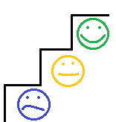 | Отмечают на «Лесенке успеха» свои результаты работы и результаты работы в парах.
9 | Подведение итогов занятия | Подведение итога занятия. | - Подведем итоги первого занятия «Прекрасное рядом». Снова вернемся к плану занятия и просмотрим, со всеми пунктами мы справились или что-то упустили:  - Первый пункт выполнили? (Да) Что мы делали? (Заполняли рабочий лист)  - Второй пункт? (Да)  - Третий пункт? (Да) Как реализовывали его? (С помощью игры «Буду\не буду» и игры «Крокодил»)  - Что было для вас новым на этом занятии?  - Что было интересным?  - Расскажете своим друзьям о правилах этикета?  - Я была рада провести с вами время, спасибо за вашу активность. На этом наше занятие подошло к концу. До свидания! | Отвечают на вопросы.  Анализирую выполнение плана занятия.  Высказывают свое мнение и отношение.
Оценка:
Учитель
Руководитель практики

